COMMUNIQUE Varsovie, le 7 janvier 2013

Les Echos de Pologne
Bientôt la première plateforme multimédia sur la Pologne !

Les Echos de Pologne, sont depuis 2003, le média de tous les francophones s’intéressant à la Pologne avec pour vocation la promotion de la communauté francophone de Pologne, de la langue française et de la Pologne à l’étranger.
Au fil de ces 9 années, le magazine et son site Internet (www.echos.pl) se sont enrichi de nouveaux supports : l’abonnement à la version PDF du mensuel et ECHOS TV, la plateforme vidéo des Echos de Pologne, disponible sur YouTube (www.youtube.com/lesechosdepl) et sur DailyMotion (www.dailymotion.com/Echos_TV).

Les technologies changent, les médias innovent, Les Echos de Pologne évoluent pour proposer en ce début d’année 2013 une plateforme multimédia toujours plus communautaire et continuer notre travail d’information, de créations de relations d’affaires bi-culturelles, de valorisation des initiatives francophones polonophiles, et de promotion de la Pologne !

La plateforme multimédia

La nouvelle formule de cet unique média social francophone polonophile, réunira :
- l’actualité, politique, économique, culturelle de la Pologne et de la communauté franco-polonaise mise en ligne quotidiennement,
- des vidéos (dans la continuité d’ECHOS TV - www.youtube.com/LesEchosdePL),
- des podcasts (Bonjour Polska! et de nouvelles rubriques),
- un magazine mensuel en format électronique enrichi de liens actifs,…
- une communauté de bloggeurs,
- …
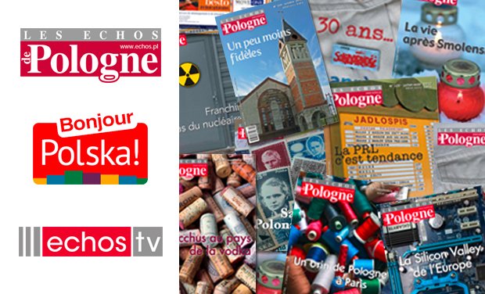
le tout de façon toujours plus participative.

Le calendrier

La naissance de la 1ère plateforme multimédia consacrée à la Pologne est entre les mains du public ! Son financement se fait via le système de financement communautaire. Le projet est présenté sur le site Kiss Kiss Bank Bank (http://www.kisskissbankbank.com/les-echos-de-pologne-premiere-plateforme-multimedia-sur-la-pologne

Le public a jusqu'au 17 mars 2013 pour contribuer au financement du projet en échange d’une contrepartie.

Si le financement est réuni ou dépassé, la plateforme multimédia verra le jour dès avril 2013 !

Le financement participatif pour un projet communautaire

A l’heure où les médias ferment et où les rédactions sont contraintes aux économies, Les Echos de Pologne ont choisi de financer ce projet via le financement communautaire ou financement participatrif – mode de financement innovant, tout à fait en adéquation avec le rôle de média communautaire que joue Les Echos de Pologne depuis 2003.

Le projet est présenté sur le site de financement communautaire français Kiss Kiss Bank Bank.
Plusieurs options de contributions sont possibles, dès 3 euros.
Kiss Kiss Bank Bank est un site sécurisé et reconnu. Les Echos de Pologne ne perçoivent pas d’argent tant que la totalité des 13 000 euros requis n’a pas été réuni sur Kiss Kiss Bank Bank. Les contributeurs ne seront débités que si la collecte était réussie et donc le projet lancé.
Si vous n’êtes pas familier avec le système de financement communautaire, cliquez ici pour découvrir ce mode de financement de projets intelligent et participatif.

Découvrez ou redécouvrez Les Echos de Pologne, sur :
- www.echos.pl ;
- ECHOS TV sur www.youtube.com/lesechosdepl et www.dailymotion.com/Echos_TV
- l’émission de radio Bonjour Polska ! de Virginie Little : http://www.radiownet.pl/#/etery/bonjour-polska-czyli-spotkania-po-francusku
- La page Facebook des Echos de Pologne ou de l’émission de radio Bonjour Polska !

Consultez la vidéo de présentation du projet : http://www.youtube.com/watch?v=jdpeO5bXbJE)

Contact :
Virginie Little
Fondatrice et directrice des Echos de Pologne
virginie@echos.pl ou par téléphone (+48) 692 91 80 93.

